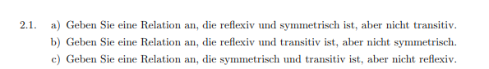
a)
M={a,b,c}
R={{a,a},{b,b},{c,c},{a,b},{b,a},{b,c},{c,b}}

b)
M={a,b,c}
R={{a,a},{b,b},{c,c},{a,b},{b,c},{a,c}}

c)
M={a,b,c}
R={{a,b},{b,a},{b,c},{c,b},{a,c},{c,a}}

a)

a)
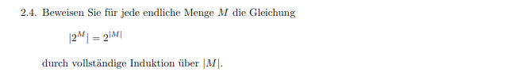
a)

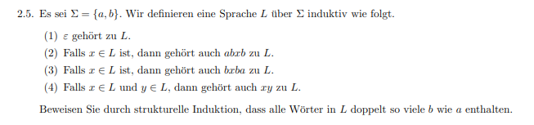
a)

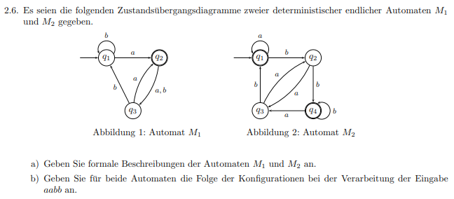

a) M1
K= {q1,q2,q3}
Σ= {a.b}
s = q1
F= {q2}

δ | a | b
q1 | q2 | q1
q2 | q3 | q3
q3 | q2 | q1

q | σ | δ(q,σ)
q1 | a | q2
q1 | b | q1
q2 | a | q3
q2 | b | q3
q3 | a | q2
q3 | b | q1

M2
K= {q1,q2,q3,q4}
Σ= {a.b}
s = q1
F= {q1, q2}

q | σ | δ(q,σ)
q1 | a | q1
q1 | b | q2
q2 | a | q3
q2 | b | q4
q3 | a | q2
q3 | b | q1
q4 | a | q3
q4 | b | q4

b)
M1:
(q1,aabb)
(q2,abb)
(q3,bb)
(q1,b)
(q1,ε)

M2:
(q1,aabb)
(q1,abb)
(q1,bb)
(q2,b)
(q4,ε)

c) M1: nein, q1 ist kein Endzustand
M2:ja, a4 ist ein Endzustand

d) M1: nein, da der Anfangsknoten q1 kein Endknoten ist
M2:ja, da der Anfangsknoten q1 auch ein Endknoten ist.

